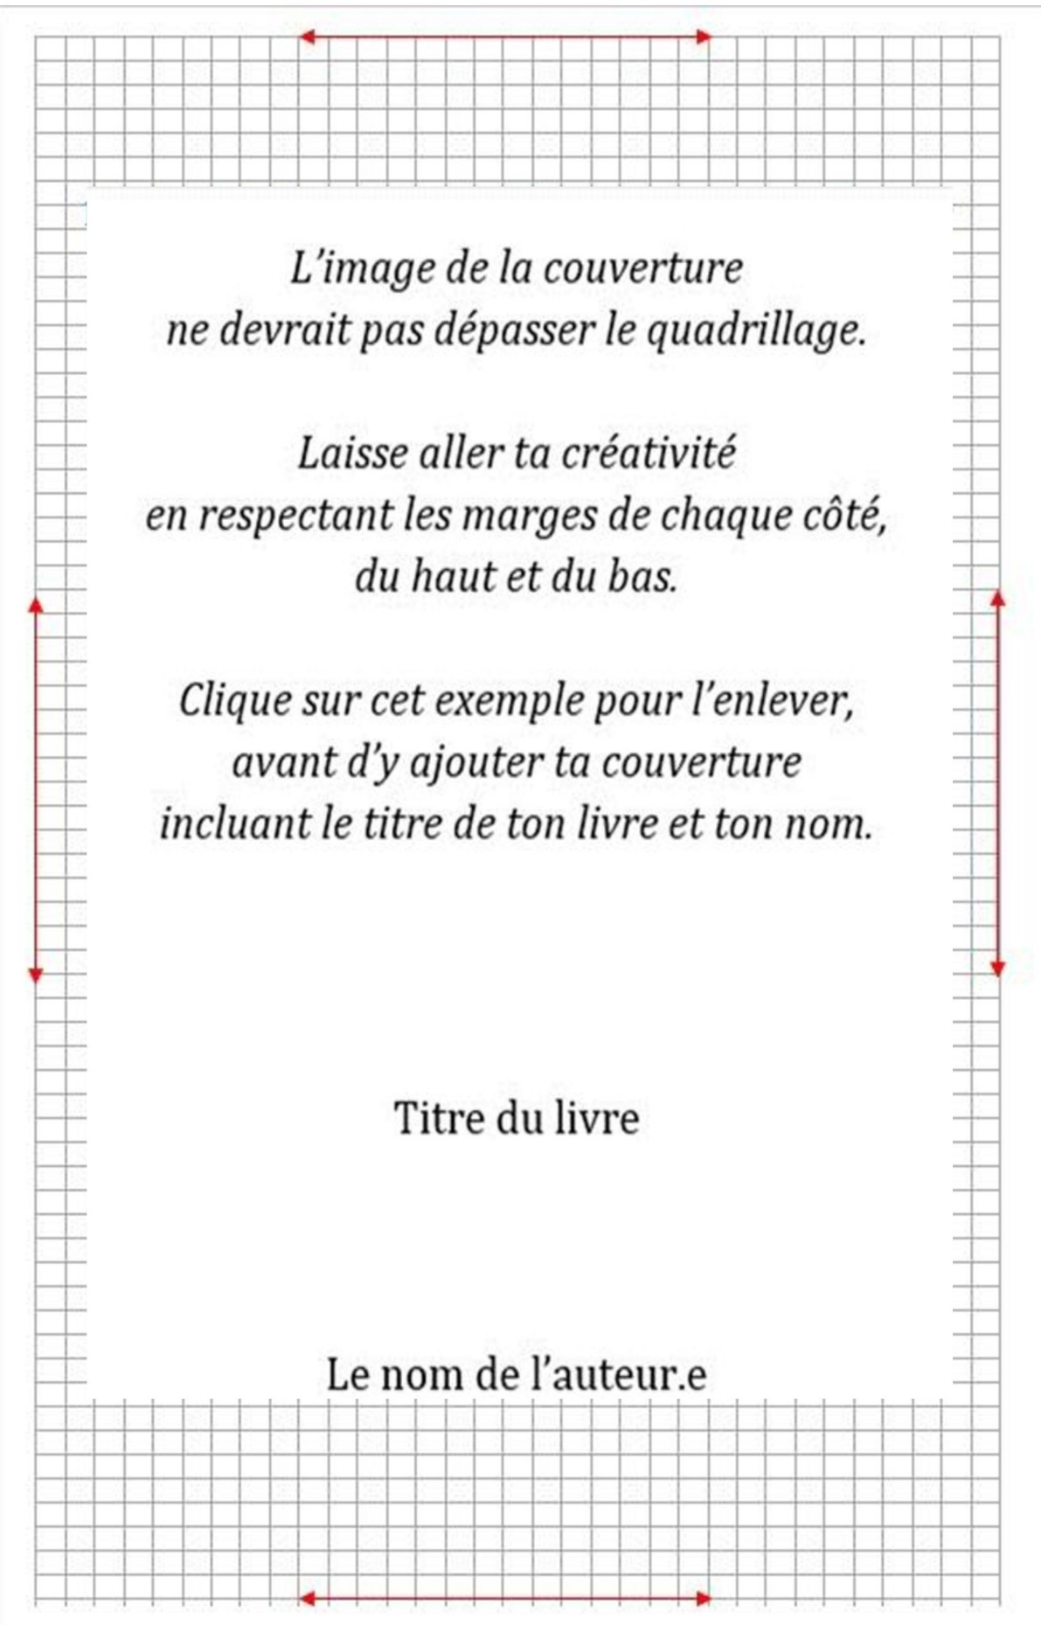

Document maitre pour roman, conte, poésie, théâtre (année 2024)
Crédits (illustration/photo/image) : Mentionner auteur.e/source (si applicable).
Nom de l’auteur : Ours RLJSO
Titre du livre : Mon histoire

ISBN : (à venir, sera fourni par le RLJSO)
Dépôt légal : 2024
Bibliothèque et Archives nationales du Québec
Bibliothèque et Archives Canada

Ce livre est publié dans le cadre du Conc’Ours, organisé par le Regroupement littéraire Jeunesse de Saint-Ours.
2024
Du ou de la même auteur.e
(S’il y a lieu, écris le titre de tes œuvres précédentes et mentionne la maison d’édition ainsi que l’année de publication.)

Ton nom (16 pt)

TITRE DE TON LIVRE
(18 pt – caractères gras)

Prologue facultatif (16 pt - gras)
OU
Chapitre 1 (16 pt - gras)

Le PROLOGUE, c’est la première partie d’une œuvre littéraire qui sert à situer le contexte, les personnages et l’action. Il expose souvent des événements antérieurs à l’action proprement dite, mais qui auront de l’importance plus tard dans le récit.

Le prologue est facultatif. Si tu n’as pas de prologue, débute avec le chapitre 1.

IMPORTANT : Tout ton texte, du début à la fin, est écrit en Cambria 12 pt – interligne 1,15 cm.

(Respecte la pagination, tu dois être à la page 7, c’est là où débute la pagination de ton tapuscrit.
Par la suite, toutes les nouvelles sections, chapitres ou autres devront se faire sur une page impaire absolument, quitte à laisser une page blanche.)

Chapitre 1 (16 pt – caractères gras)
Le titre de mon chapitre (facultatif) (14 pt)

(Tous les chapitres commencent
sur une page impaire.)

Pourquoi titrer les chapitres?

- pour intriguer le lecteur ou pour créer le besoin d'en savoir plus ;
et/ou
- pour créer un lien avec le thème du chapitre ;
et/ou
- pour refléter l’événement le plus marquant du chapitre.
Le titre du chapitre peut être indiqué par quelques mots ou par une courte phrase qui décrit ce qui va se passer ou par une citation d’auteur ou par un bout de phrase qui apparaîtra plus tard dans le chapitre.

IMPORTANT : il est préférable de ne pas nommer les chapitres advenant un manque d'inspiration.

Comment insérer un tiret de dialogue dans un texte?

─ En faisant copier/coller (─ ). Aussi, il faut laisser une espace insécable après le tiret long, (comme dans l’exemple mentionné). On l’appelle aussi tiret cadratin.
ou
─ En maintenant la touche « Alt » et en ajoutant le code 0151 sur le clavier numérique, selon les caractères du code Ansi (Alt + 0151).

Exemple :
Trois coups timides sont tapés contre la porte, suivis de l’entrée hésitante d’une tête rousse. Je me laisse tomber sur le lit. Ce n’est qu’Evelyn.
─ Que puis-je faire pour t’aider?

Épilogue (16 pt – caractères gras)

Un épilogue, c’est la conclusion d’un ouvrage littéraire qui expose généralement des faits postérieurs à l’action pour en compléter le sens. L’épilogue peut être employé à faire connaître ce que deviendront les personnages, l’action accomplie. L’épilogue n’est pas un dénouement car celui-ci fait partie de l’histoire. L’épilogue est donc un chapitre supplémentaire qui vient s’ajouter après la fin de l’histoire. L’épilogue, tout comme le prologue, est facultatif.

